离子交换膜的考查类型及解题策略
1．离子交换膜的功能和作用
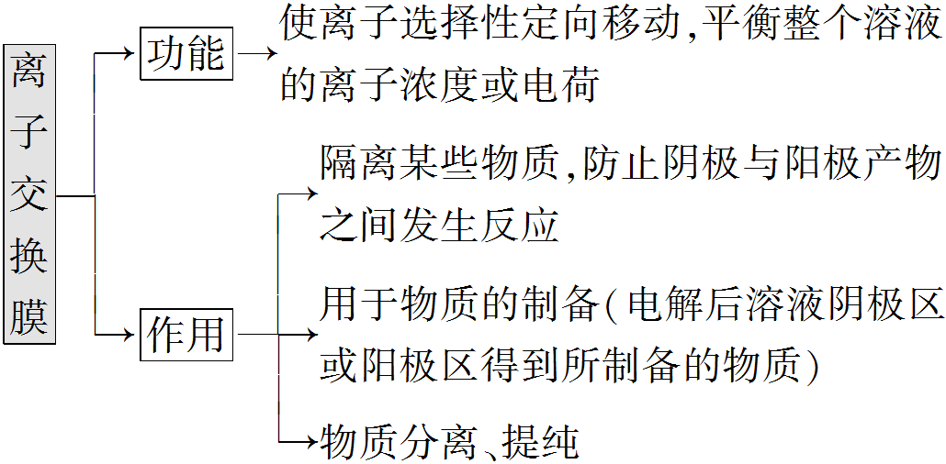
2．解答步骤
第一步，分清离子交换膜的类型。即离子交换膜属于阳膜、阴膜、质子膜中的哪一种，判断允许哪种离子通过离子交换膜。
第二步，写出电极反应式。判断离子交换膜两侧离子变化，推断电荷变化，根据电荷平衡判断离子迁移方向。
第三步，分析离子交换膜的作用。在产品制备中，离子交换膜的作用主要是提高产品纯度、避免产物之间发生反应、避免产物因发生反应而造成危险。
3．离子交换膜类型
(1)阳离子交换膜(只允许阳离子和水分子通过)
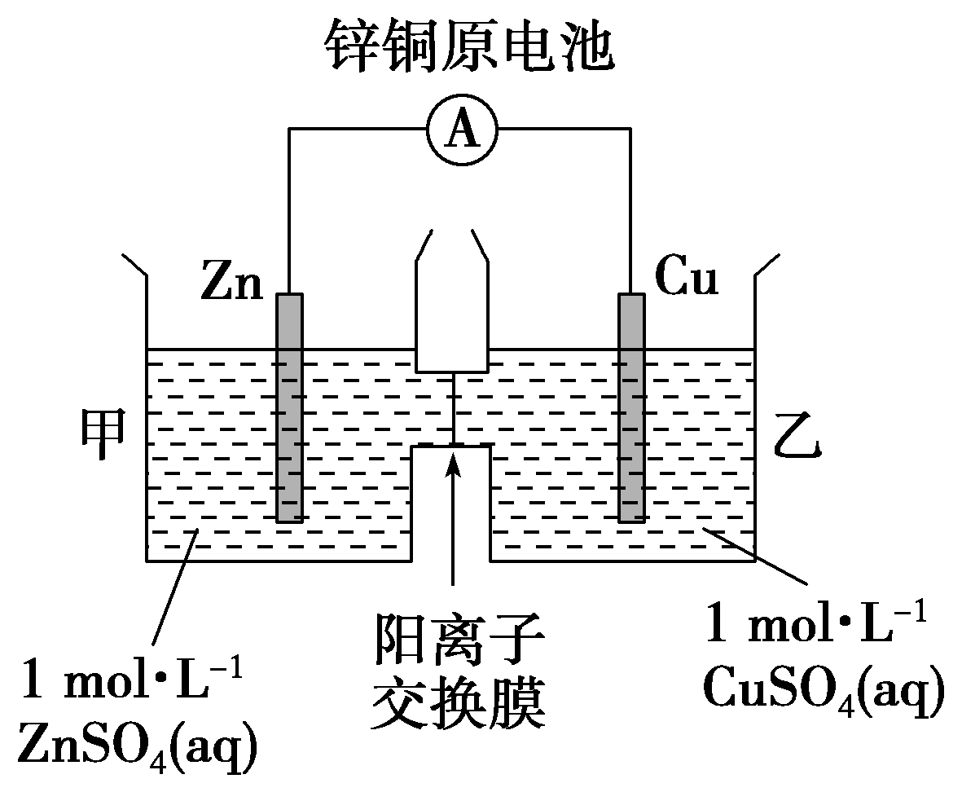
①负极反应式：__________________________________________________；
②正极反应式：___________________________________________________；
③Zn^{2＋}通过____________交换膜进入正极区；
④阳离子→透过____________交换膜→_____________________________。
(2)质子交换膜(只允许H＋和水分子通过)
在微生物作用下电解有机废水(含CH₃COOH)，可获得清洁能源H₂，电解装置如图所示。
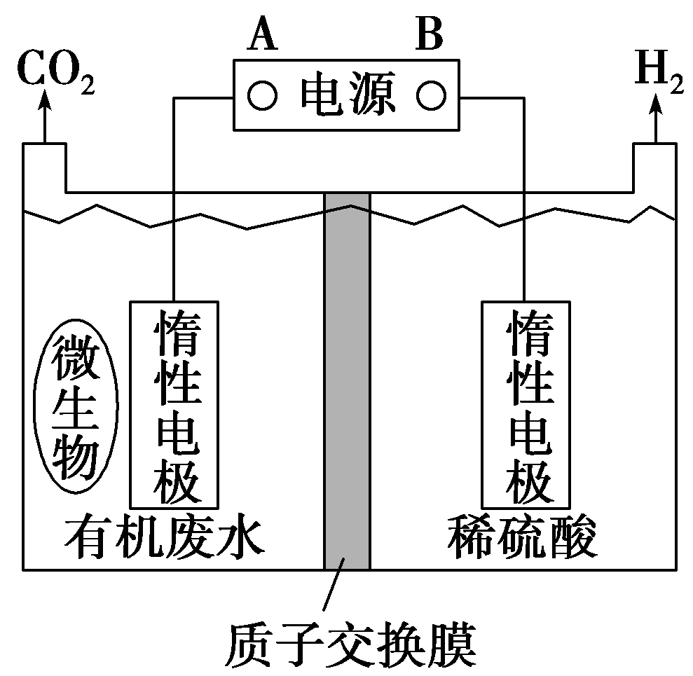
①阴极反应式：__________________________________________________；
②阳极反应式：___________________________________________________；
③阳极产生的H＋通过质子交换膜移向________；
④H＋→透过质子交换膜→________________。
(3)阴离子交换膜(只允许阴离子和水分子通过)
以Pt为电极电解淀粉KI溶液，中间用阴离子交换膜隔开，电解装置如图所示。
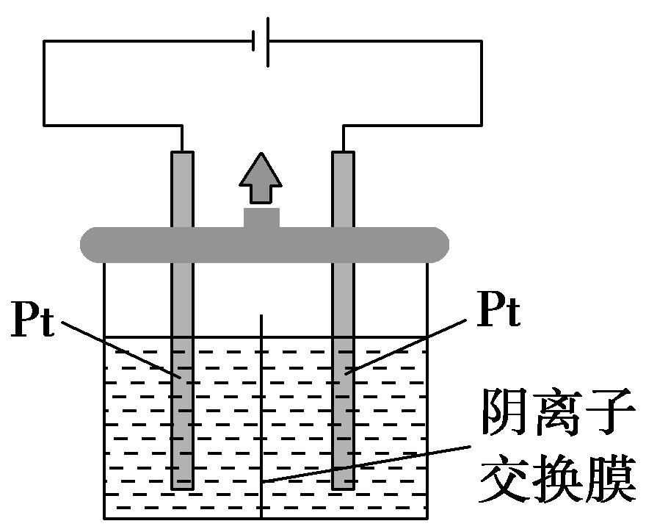
①阴极反应式：___________________________________________________；
②阳极反应式：__________________________________________________；
③阴极产生的OH－移向________与阳极产物反应：_____________________________________________________(填离子方程式)；
④阴离子→透过____________交换膜→________。
答案：(1)①Zn－2e－===Zn^{2＋} ②Cu^{2＋}＋2e－===Cu ③阳离子 ④阳离子 正极
(2)①2H＋＋2e－===H₂↑ ②CH₃COOH－8e－＋2H₂O===2CO₂↑＋8H＋ ③阴极 ④阴极
(3)①2H₂O＋2e－===H₂↑＋2OH－ ②2I－－2e－===I₂ ③阳极 3I₂＋6OH－===IO＋5I－＋3H₂O ④阴离子 阳极
提升一 “单膜”电解池
1．(2020·莱芜高三模拟)重铬酸钾(K₂Cr₂O₇)具有强氧化性，是一种重要的化工原料，广泛应用于制革、印染、电镀等工业。以铬酸钾(K₂CrO₄)和氢氧化钾为原料，用电化学法制备重铬酸钾的实验装置如图所示。已知水溶液中存在平衡：2CrO＋2H＋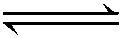Cr₂O＋H₂O。下列说法正确的是( )
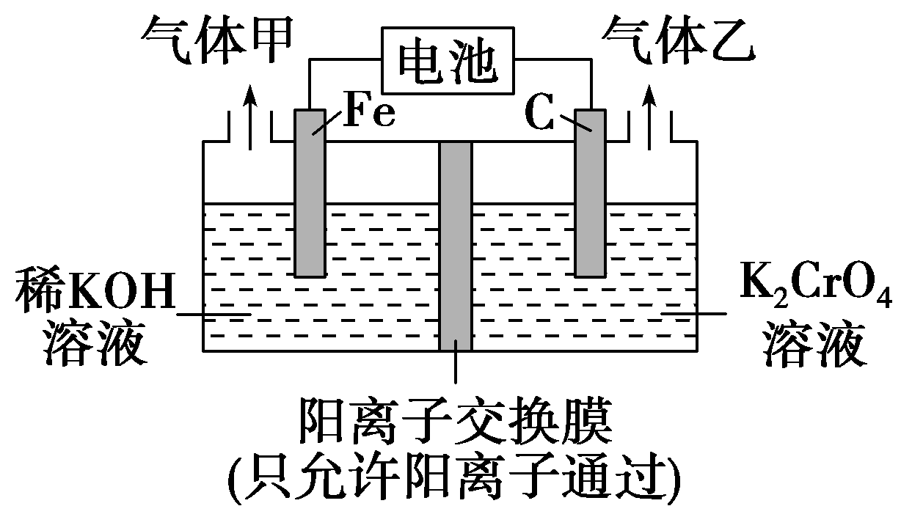
A．气体甲和气体乙分别为O₂和H₂
B．Fe电极反应式为4OH－－4e－===O₂↑＋2H₂O
C．左池中KOH浓度减小
D．当铬酸钾的转化率为80%时，右池中＝
解析：选D。根据电解原理和装置图可知，右池中要实现CrO转化为Cr₂O，需要消耗H＋，所以推断C电极为阳极，阳极反应式为2H₂O－4e－===O₂↑＋4H＋，则Fe电极为阴极，阴极反应式为2H₂O＋2e－===H₂↑＋2OH－。气体甲和气体乙分别为H₂和O₂，A、B项错误。Fe电极反应产生OH－，且K＋通过阳离子交换膜从右池移向左池，左池中KOH浓度增大，C项错误。右池中剩余的K以K₂CrO₄和K₂Cr₂O₇的形式存在，设开始时K₂CrO₄的物质的量是a mol，则铬酸钾的转化率为80%时有
2K₂CrO₄～K₂Cr₂O₇
起始/mol a 0
转化/mol 0.8a
则右池中n(K)＝mol＝1.2a mol，Cr的物质的量为a mol，＝＝，D项正确。
2．(2018·高考全国卷Ⅰ)最近我国科学家设计了一种CO₂＋H₂S协同转化装置，实现对天然气中CO₂和H₂S的高效去除。示意图如图所示，其中电极分别为ZnO@石墨烯(石墨烯包裹的ZnO)和石墨烯，石墨烯电极区发生反应为
①EDTAFe^{2＋}－e－=== EDTAFe^{3＋}
②2EDTAFe^{3＋}＋H₂S=== 2H＋＋S＋2EDTAFe^{2＋}
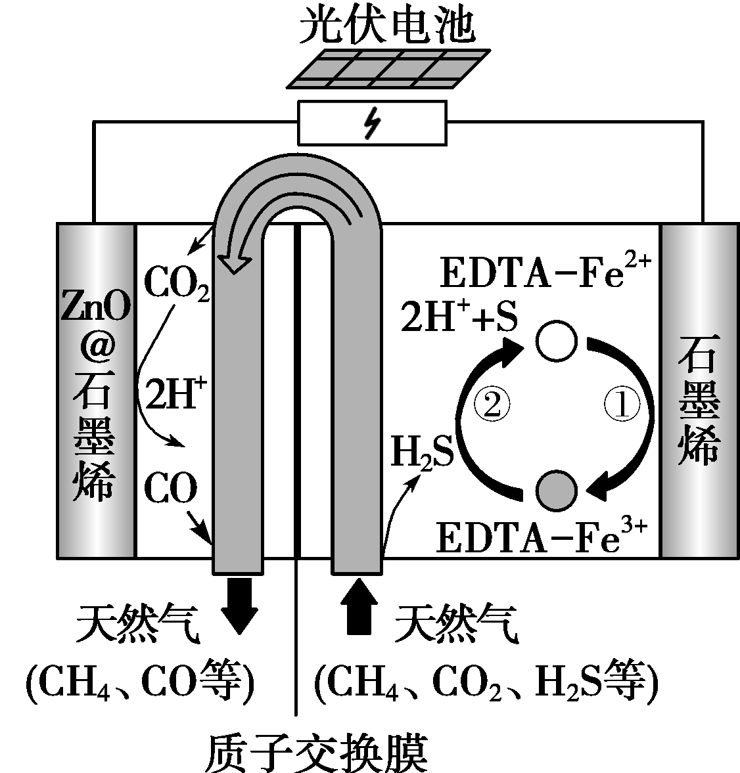
该装置工作时，下列叙述错误的是( )
A．阴极的电极反应：CO₂＋2H＋＋2e－=== CO＋H₂O
B．协同转化总反应：CO₂＋H₂S=== CO＋H₂O＋S
C．石墨烯上的电势比ZnO@石墨烯上的低
D．若采用Fe^{3＋}/Fe^{2＋}取代EDTAFe^{3＋}/EDTAFe^{2＋}，溶液需为酸性
解析：选C。根据装置图中物质的转化关系分析电极反应类型，如EDTAFe^{2＋}生成EDTAFe^{3＋}，发生了氧化反应，EDTAFe^{3＋}将H₂S氧化成S，本身被还原成EDTAFe^{2＋}，EDTAFe^{3＋}和EDTAFe^{2＋}可循环使用，故石墨烯电极为阳极，阳极与光伏电池的正极连接。CO₂发生还原反应生成CO，故ZnO@石墨烯电极为阴极。阴极发生还原反应，氢离子由交换膜右侧向左侧迁移，阴极的电极反应式为CO₂＋2e－＋2H＋===CO＋H₂O，A项正确；结合阳极区发生的反应，可知协同转化总反应为CO₂＋H₂S===S＋CO＋H₂O，B项正确；石墨烯做阳极，其电势高于ZnO@石墨烯的，C项错误；Fe^{3＋}、Fe^{2＋}在碱性或中性介质中会生成沉淀，它们只稳定存在于酸性较强的介质中，D项正确。
提升二 “双膜”电解池
3．(2020·浙江七校12月联考)如图所示装置为锂钒氧化物二次电池，其成本较低，对环境无污染，电池总反应为V₂O₅＋xLiLi_{x}V₂O₅。用该电池电解含镍酸性废水可得到单质镍，装置如图所示。下列说法错误的是( )
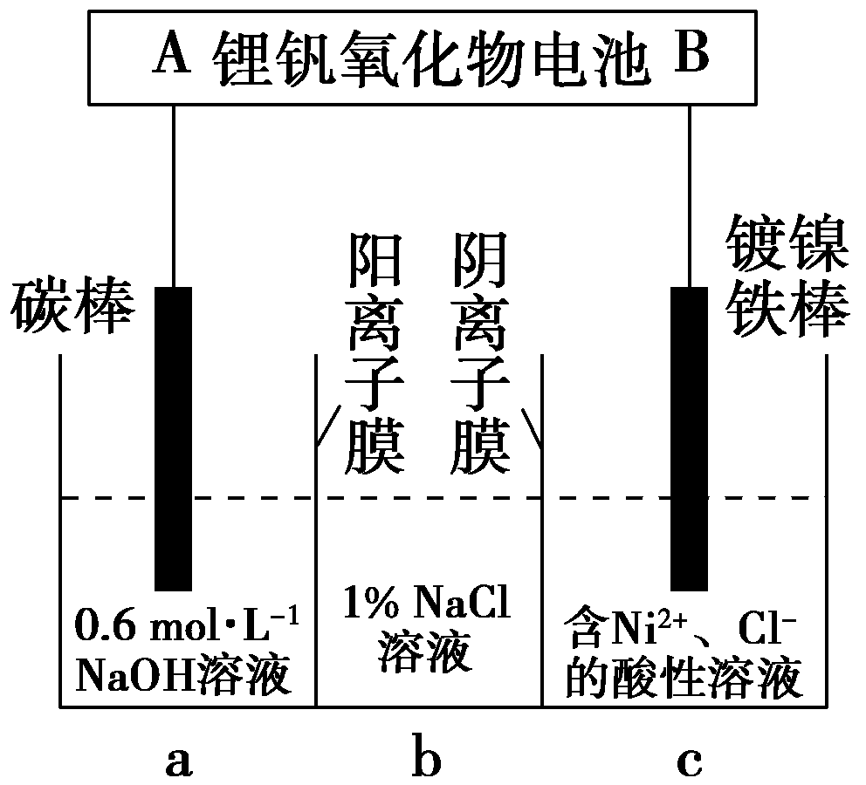
A．B电极为负极
B．充电时，A电极的电极反应式为Li_{x}V₂O₅－xe－===xLi＋＋V₂O₅
C．电解过程中，b室中NaCl溶液的浓度增大
D．当锂钒氧化物二次电池中有7 g Li参与放电时，一定能得到29.5 g镍
解析：选D。题图装置为用锂钒氧化物二次电池电解含镍酸性废水得到单质镍的装置，c室中发生Ni^{2＋}得电子的还原反应，则c室为阴极室，B电极为负极，A项正确；充电时，A电极为阳极，根据总反应可知，A电极的电极反应式为Li_{x}V₂O₅－xe－===xLi＋＋V₂O₅，B项正确；电解过程中，阴离子向阳极迁移，阳离子向阴极迁移，a室中Na＋、c室中Cl－分别通过离子交换膜进入b室，所以NaCl溶液的浓度增大，C项正确；电池中有7 g Li放电时，电路中有1 mol电子通过，若阴极只有Ni^{2＋}放电，则得到29.5 g Ni，但由于c室中溶液显酸性，H＋也放电产生H₂，所以得到镍的质量小于29.5 g，D项错误。
4．(2020·靖安模拟)通过光伏电池对含有SO₂的工业尾气进行电解可以得到H₂SO₄，其工作原理如图所示。
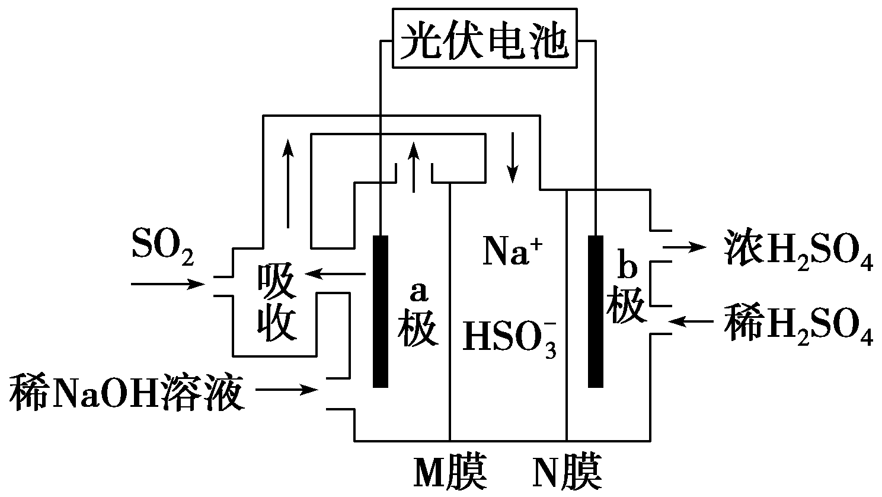
下列说法错误的是( )
A．光伏电池中要大量使用晶体硅，能将太阳能转化为电能
B．M膜、N膜分别为阳离子交换膜和阴离子交换膜，Na＋和HSO分别向a极和b极迁移
C．阳极区电极反应式为HSO－2e－＋H₂O===3H＋＋SO
D．若有1 mol Na＋通过离子交换膜，则可处理64 g SO₂
解析：选D。光伏电池的材料是晶体硅，能将太阳能转化为电能，A项正确；由题图可知，b极进入的是稀硫酸，出来的是浓硫酸，所以HSO通过N膜向b极迁移，则N膜为阴离子交换膜，b极为阳极，a极为阴极，Na＋通过M膜向a极迁移，M膜为阳离子交换膜，B项正确；b极为阳极，电极反应式为HSO－2e－＋H₂O===3H＋＋SO，C项正确；若有1 mol Na＋通过离子交换膜，则整个电路中有1 mol电子通过，根据转移电子数相等可知，有0.5 mol(32 g)SO₂被转化为H₂SO₄，D项错误。
提升三 “多膜”电解池
5．(2020·日照模拟)海水淡化的方法有多种，如蒸馏法、电渗析法等。电渗析法是利用离子交换膜的特性淡化海水的方法，原理如图所示。利用此方法可同时得到盐酸和烧碱溶液产品。已知c、d、e为离子交换膜，电极为惰性电极。下列说法错误的是( )
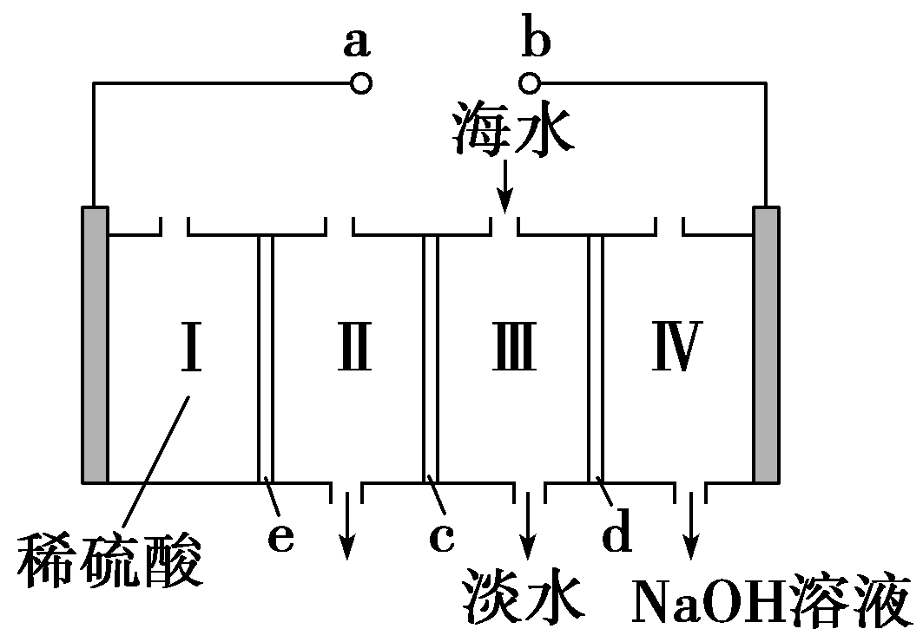
A．a极为外接电源的正极
B．为恢复电解后Ⅰ室电解质的浓度，加入的物质可为蒸馏水
C．电解时Ⅲ室中的Cl－向Ⅱ室迁移，c为阴离子交换膜
D．因为Cl－比OH－更易放电，Ⅳ室中产生Cl₂
解析：选D。由题图可知，Ⅳ室产生NaOH溶液，故Ⅲ室中的Na＋应向Ⅳ室移动，则b极为外接电源的负极，a极为外接电源的正极，A项正确；Ⅰ室连接电源正极，为阳极室，发生氧化反应，水放电生成O₂和H＋，H＋通过e进入Ⅱ室，消耗的是水，故为恢复电解后Ⅰ室电解质的浓度，加入的物质可为蒸馏水，B项正确；由分析知从Ⅱ室中得到的物质为盐酸，则Ⅲ室中的Cl－应向Ⅱ室迁移，故c为阴离子交换膜，C项正确；Ⅳ室为阴极室，发生还原反应，水放电生成H₂和OH－，D项错误。
6．(2020·阜阳高三联考)四甲基氢氧化铵[(CH₃)₄NOH]常用作电子工业清洗剂，以四甲基氯化铵[(CH₃)₄NCl]为原料，采用电渗析法合成(CH₃)₄NOH，其工作原理如图所示(a、b为石墨电极，c、d、e为离子交换膜)，下列说法不正确的是( )
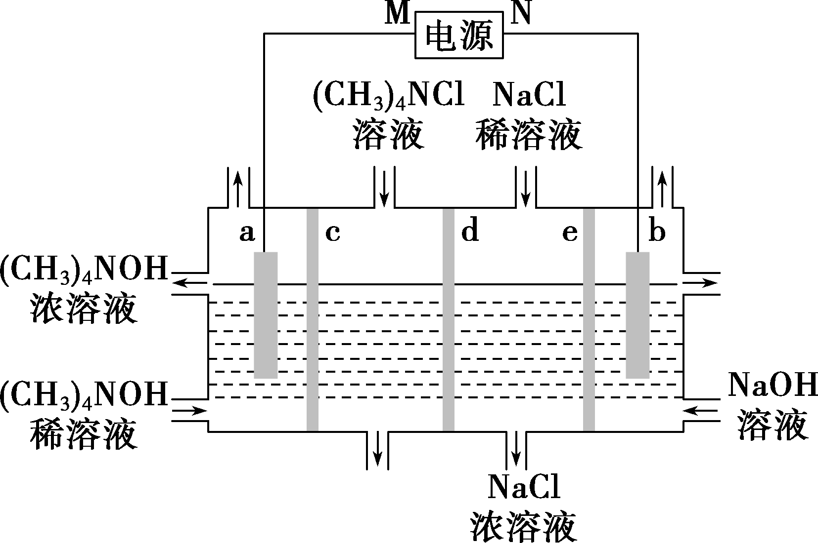
A．N为电源正极
B．标准状况下，制备0.75 mol (CH₃)₄NOH，a、b两极共产生16.8 L气体
C．c、e均为阳离子交换膜
D．b极电极反应式为4OH－－4e－===O₂↑＋2H₂O
解析：选B。电解后左侧(CH₃)₄NOH稀溶液转化为浓溶液，说明a极为阴极，发生还原反应，电极反应式为2H₂O＋2e－===H₂↑＋2OH－，则M为电源负极，N为电源正极，A项正确；b为电解池阳极，电极反应式为4OH－－4e－===O₂↑＋2H₂O，制备0.75 mol(CH₃)₄NOH，需要阴极产生0.75 mol OH－，转移电子0.75 mol，阴、阳极共生成气体(＋)×22.4 L·mol^{－1}＝12.6 L，B项错误，D项正确；阴极c(OH－)不断增大，(CH₃)₄NCl电离出的(CH₃)₄N＋穿过c膜进入左侧阴极室，则c膜为阳离子交换膜；NaCl稀溶液转化为浓溶液，表明右侧阳极室的Na＋穿过e膜进入原料室，则e膜为阳离子交换膜，C项正确。

